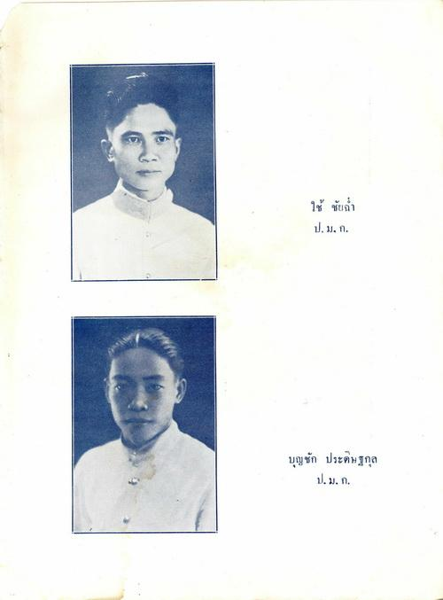
ใช้ ชัยฉ่ำ ป. ม. ก.
บุญชัก ประดิษฐกุล
ป.ม. ก.

